UT1. MANEJO DE FICHEROS
ACTIVIDAD 3
Título: Escritura y lectura de archivos en Java
Descripción:
En esta actividad vamos a simular el registro de eventos en un fichero de log de seguridad. El objetivo es practicar cómo escribir y leer datos en un archivo de texto con Java, utilizando flujos de salida y entrada.
El programa creará un archivo de log en el que se almacenan algunos mensajes de seguridad ficticios, y después abrirá ese mismo archivo para mostrar su contenido por consola.
Objetivos:
- Comprender cómo escribir texto en un archivo utilizando la clase FileWriter.
- Comprender cómo leer el contenido de un archivo utilizando la clase FileReader.
- Aprender a leer un fichero línea a línea combinando FileReader con BufferedReader y el método readLine().
- Familiarizarse con la manipulación de flujos de datos en Java aplicados a la gestión de logs.
Instrucciones:
- Crea una nueva clase llamada LogActividad3 dentro del proyecto.
- En el método main(), escribe el código para realizar las siguientes operaciones:
- Crea un archivo llamado seguridad_actividad3.log dentro del directorio del proyecto.
- Escribe en el archivo las siguientes líneas de texto utilizando la clase FileWriter:
- "Intento de acceso fallido"
- "Usuario autenticado correctamente"
- Cierra el archivo.
- Abre el archivo para leer su contenido utilizando FileReader y BufferedReader.
- Muestra cada línea leída en la consola.
Rúbrica:
0 | No se cumple ninguno de los requisitos mínimos.
3 | Presenta la tarea, pero el código no es correcto.
5 | Se presenta la tarea y el código es correcto, pero no se demuestra su ejecución con evidencias (capturas o logs de consola).
7 | Se presenta la tarea, el código es correcto, y se demuestra el funcionamiento mediante capturas o salida de consola; sin embargo, no se describen los principales métodos y clases del programa.
9 | Se completa la tarea correctamente en todos sus apartados, con código funcional, capturas de consola y breve descripción de métodos y clases.
10 | Se añade alguna funcionalidad extra o detalle innovador que mejore la aplicación (por ejemplo, añadir un timestamp a cada línea de log, o permitir escribir más mensajes desde teclado).

Entrega:
  - Incluye aquí el código fuente de la clase desarrollada:
import java.io.*;
public class LogActividad3 {
static void main (String[]args) throws IOException {
// Creamos un objeto con el que se crea el archivo a escribir
FileWriter seguridad = new FileWriter("seguridad_actividad3.log");
// Insertamos el contenido dentro del archivo se seguridad junto con su separador de linea
seguridad.write("Intento de acceso fallido" + System.lineSeparator());
seguridad.write("Usuario autenticado correctamente");
seguridad.close();
// Con FileReader leemos el archivo creado anteriormente y con el Buffer lo almacenamos en la memoria
FileReader leer = new FileReader("seguridad_actividad3.log");
BufferedReader buffer = new BufferedReader(leer);
String texto;
// Creamos un bucle con el que nos muestre las lineas por pantalla
while ((texto = buffer.readLine()) != null) {
System.out.println(texto);
}
// Cerramos el Buffer
buffer.close();
}
}

  - Incluye aquí captura/s de pantalla que demuestren la correcta ejecución del código (Y DONDE SEA VISIBLE EL AUTOR DE LA ACTIVIDAD):
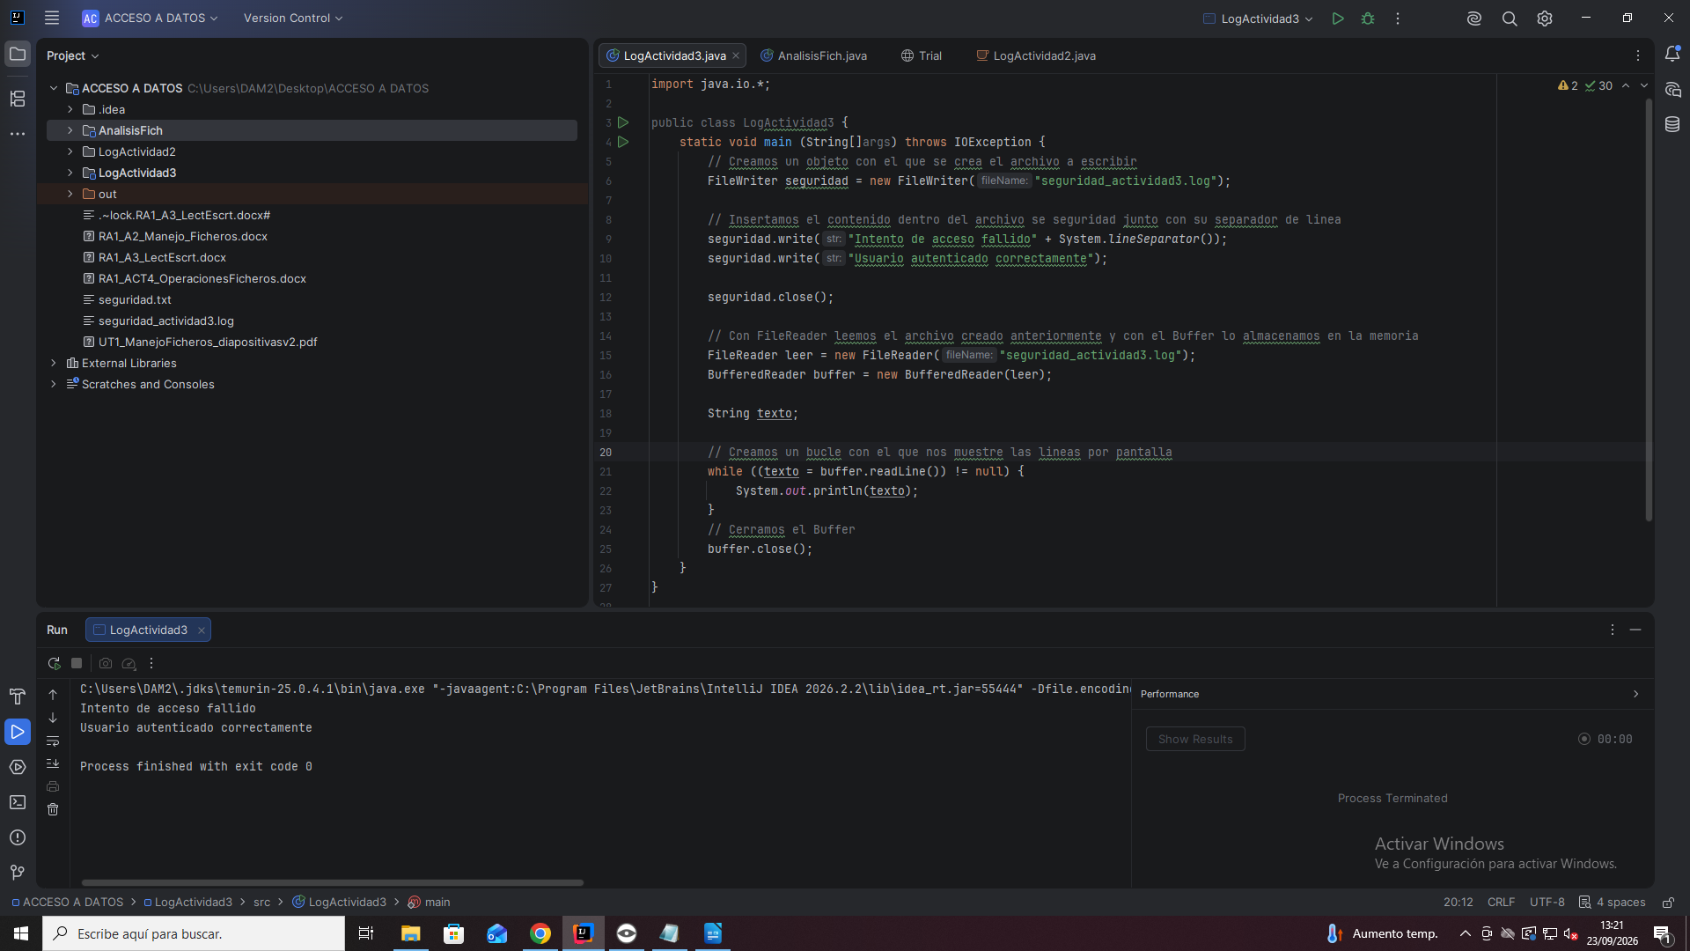
  - Describe aquí las clases, métodos y variables principales utilizadas en el programa:
Clases:
FileWriter: Abre y escribe texto directamente en el archivo de disco (seguridad_actividad3.log).
FileReader: Abre la conexión para leer los caracteres del archivo creado.
BufferedReader: Memoria intermedia que envuelve la lectura para hacerla eficiente y leer línea por línea.

Métodos:
Write(): Escribe las cadenas de texto dentro del fichero.
ReadLine(): Lee una línea completa de texto hasta el salto de línea o devuelve null si
termina el archivo.
Close(): Cierra los flujos de datos y libera los recursos del sistema.

Variables:
Seguridad (FileWriter): Objeto que controla la escritura del archivo de log.
Buffer (BufferedReader): Objeto que gestiona la lectura optimizada en memoria.

Texto:
String: Guarda temporalmente cada línea leída antes de mostrarla por consola.

